**浙江省教师公开招聘考试<物理学科>考试样卷**

（实考题型、题分可能变化，以实考为准）

一．单项选择题（本题共5小题，每小题2分，共10分．在每小题给出的四个选项中，只有一个选项正确，请将正确答案填写在后面的括号内）

1．目前普遍认为，质子和中子都是由被称为u夸克和d夸克的两类夸克组成。u夸克带电量为，d夸克带电量，e为基本电荷。下列论断可能正确的是（ ）

A．质子由1个u夸克和1个d夸克组成，中子由1个u夸克和2个d夸克组成

B．质子由2个u夸克和1个d夸克组成，中子由1个u夸克和2个d夸克组成

C．质子由1个u夸克和2个d夸克组成，中子由2个u夸克和1个d夸克组成

D．质子由2个u夸克和1个d夸克组成，中子由1个u夸克和1个d夸克组成

2．如图1一圆环竖直放置，OA、OB均为两根不可伸长的相同细绳。两绳结点在圆心O处，结点处悬挂一重为G的物体。保持绳OA不动，让绳OB的端点B沿圆环顺时针转到水平处C点，在此过程中（ ）

图1

A

B

C

O

G

A．绳OA的拉力由小逐渐变大 B．绳OB的拉力由大逐渐变小

C．若绳子可能断的话，则绳OB先断 D．绳OB的拉力逐渐变大

3．在繁华的街头，我们常看到理发店和美容厅门口的一些标志如图2：一个外表有彩色螺旋斜条纹的转动圆筒。这些条纹实际上并没有沿着竖直方向升降。这是因为转动的圆筒而使我们的眼睛产生了错觉。现在假设圆筒上的条纹是围绕着圆筒连续的一根，相邻两圈条纹在沿圆筒轴线方向的距离（即螺距）为L=15cm，圆筒沿逆时针方向（从俯视方向看），以每秒2转匀速转动。则人感觉到螺旋斜条纹升降方向和速度大小分别为 ( )

图2

L

A．向上 15cm/s B．向上 30cm/s

C．向下 15cm/s D．向下30cm/s

4.在复习机械运动时通常采用如下形式的知识结构（ ）

匀速

直线运动

变速

机械运动

曲线运动

这种方法属于

A. 控制变量法 B. 分类法 C. 类比法 D. 转换法

5．在教学中让学生提出问题、观察和记录，猜想与假设、制定计划与设计实验、进行实验与收集证据、分析与论证、评估、交流与合作，将科学探索与物理知识的学习有机地结合起来的学习方法是（ ）

A．实践学习 B．自主式学习 C．探究式学习 D．接受式学习。

二．多项选择题（本题共5小题，每小题3分，共15分．在每小题给出的四个选项中，有多个选项正确．全部选对的得3分，选不全的得1分，有选错或不答的得0分。请将正确答案填写在后面的括号内）

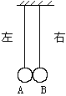

图3

6．图3中两单摆摆长相同，平衡时两摆球刚好接触。现将摆球A在两摆线所在平面内向左拉开一小角度后释放，碰撞后，两摆球分别各自做简谐运动，以*m*A、*m*B分别表示摆球A、B的质量，则（ ）

A．如果*m*A>*m*B，下一次碰撞将发生在平衡位置右侧

B．如果*m*A<*m*B，下一次碰撞将发生在平衡位置左侧

C．无论两摆球的质量之比是多少，下一次碰撞都不可能在平衡位置右侧

D．无论两摆球的质量之比是多少，下一次碰撞都不可能在平衡位置左侧

7．某物体沿一条直线运动，速度-时间图像如图4所示。由图线可以判断（ ）

A．第1秒内和第2秒内物体的速度方向相反

B．第1秒内和第2秒内物体的加速度方向相反

C．第3秒末和第5秒末物体所处的位置相同

0

2

-2

1

2

3

5

4

6

T(s)

V(m/s)

图4

D．第2秒末和第6秒末物体离出发点最远

8．一定质量的理想气体处于平衡状态I．现设法使其温度降低而压强升高，达到平衡状态II，则（ ）

A．状态I时气体的密度比状态II时的大

B．状态I时分子的平均动能比状态II时的大

C．状态I时分子间的平均距离比状态II时的大

D．状态I时每个分子的动能都比状态II时的分子平均动能大

9．图5中实线和虚线分别是*x*轴上传播的一列简谐横波在*t=*0和*t=*0.03s时刻的波形图，*x=*1.2m处的质点在*t=*0.03s时刻向*y*轴正方向运动，则（ ）



图5

Ａ．该波的频率可能是125HZ

Ｂ．该波的波速可能是10m/s

Ｃ．该波的可能波动方程是y=5cos50π(t-x/30)（单位m）

Ｄ．各质点在0.03s内随波迁移0.9m

10．如图6所示，AOC是光滑金属导轨，OA沿竖直方向，OC沿水平方向，PQ是一根金属棒。开始时，PQ直立靠在AO上，从静止开始，在重力作用下，Q端向右滑出，P端沿AO滑下，直到完全落在CO上。空间存在垂直于AOC平面向里的匀强磁场，则在PQ棒滑动的过程中，下列结论中正确的是( )

# P

# Q

# A

# O

# C

图6

Ａ．棒中的感应电流方向是Q向P

Ｂ．棒中的感应电流方向是先Q向P，再P向Q

Ｃ．PQ受到的磁场力方向垂直于棒向左

Ｄ．PQ受到的磁场力方向垂直于棒先向左，后向右

三．填空题（每空2分，共12分）

11．做匀变速直线运动的小车带动纸带通过打点计时器，打出的部分计数点如图7所示(每相邻两个计数点间还有4个点，图中末画出)。已知打点计时器使用的是50 Hz的低压交流电，则打点计时器在打“2”时小车的速度*v*2=__ _______m/s(保留2位有效数字)。你估计，第6个计数点和第7个计数点之间的距离最可能是_ __ _ _cm。

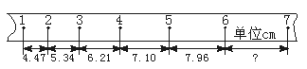图7

**·***p*

·*O*

图8

12．如图8一质点*P*沿半径*R*的圆周作匀速率运动，运动一周所用时间为*T*，则质点切向加速度的大小为　　　　　；法向加速度的大小为　　　　　　。

13．普通高中物理新课程由 个模块构成，其中物理1和物理2为共同必修模块。选修课程共有3个系列，10个模块构成，每个模块占2学分。学生完成共同必修模块的学习后，可获4学分，接着必须再选择学习一个模块，以便完成6个必修学分的学习任务。

14．中学物理教学中的实验，大体上可分为如下几类： 、学生分组实验、课内小实验、课外实验。

四．分析与说理题(本小题9分)

15．劈尖干涉是一种薄膜干涉，其装置如图9所示。将一块平板玻璃放置在另一平板玻璃之上，在一端夹入两张纸板，从而在两玻璃表面之间形成一个劈形空气薄膜。当光垂直入射后，从上往下看到的干涉条纹如图10所示。干涉条纹有如下特点：⑴任意一条明条纹或暗条纹所在位置下面的薄膜厚度相等；⑵任意相邻明条纹或暗条纹所对应的薄膜厚度差恒定。现若在图9装置中抽去一张纸片，则当光垂直入射到新的劈形空气薄膜后，从上往下观察到的干涉条纹将如何变化（变疏、变密、不变、消失）？请用普通物理分析。

两张纸板

图9（俯视图）

图10

五．实验题（每空2分，共16分）

16．小红在海边拾到一块漂亮的小石块，她想测出小石块的密度。小红利用一架托盘天平、一个烧杯、适量的水和细线设计了一个测量小石块密度的实验方案，以下是她设计的部分实验步骤，请你按照小红的实验思路，将实验步骤补充完整。

（1）用调节好的天平称出小石块的质量m1；

（2）在烧杯中注入适量的水，用天平称出烧杯和水的总质量m2；

（3）___ _____，在天平右盘添加适量的砝码，移动游码，天平平衡后，砝码与游码的总示数为m3；

（4）已知水的密度为ρ水，利用上述测量出的物理量和已知量计算小石块密度ρ石的表达式为：ρ石= 。

a

b

c

d

e

f

h

i

j

图11

A

g

K

R

V

17．（1）某同学按右图11连接电路，做测量干电池的电动势和内电阻实验。他共用6根导线，即ab、cd、ef、gh、di及gj。闭合开关后发现电流表和电压表均不发生偏转。单独检查电池、滑线变阻器R、电流表、电压表、开关及接线都正常。他猜测可能由于某根导线内部断开了。于是当他闭合开关K再用万用表直流电压档测量ad间电压时，示数约为1.5伏。应再用万用表的相同电压档 两点间的电压，如果测得也约为1.5伏，则一定是

1.0

1.1

1.2

1.3

1.4

1.5

0.1

0.2

0.3

0.4

0.5

0.6

0.7

I/A

0

U/V

图12

导线内部断开了。

（2）假设上图接线故障已经排除，调节变阻器的阻值，记录下电压表和电流表的示数，并在方格纸上建立了U-I坐标，根据实验数据画出了坐标点，如图12所示。请你作进一步处理，并由图求出等效电源的电动势

E= V，内阻r= Ω。（4分）

(3)由于电压表和电流表的内阻，会产生系统误差，则采用此测量电路所测得的电动势与实际值相比 ，测得的内阻与实际值相比 （填“偏大”、“偏小”和“相同”）。

六．计算题(每小题各10分，共20分)

18．如图13所示，在水平桌面的边角处有定滑轮K，一条不可伸长的轻绳绕过K分别与物块A、B相连，A、B的质量分别为mA、mB。开始时系统处于静止状态。现用一水平恒力F拉物块A，使物块B上升。已知当B上升距离为h时，B的速度为*v*。重力加速度为g。求（1）若忽略定滑轮K的影响，此过程中物块A克服摩擦力所做的功。（2）若定滑轮K的质量为M，半径为R，此过程中物块A克服摩擦力所做的功。（3）若定滑轮K的质量为M，半径为R，求在这过程中定滑轮K的角加速度α。

B

K

F

图13

A

19．图14中MN为平行板电容器的两个极板，两极电势差为V，半径为R的绝缘圆筒，放在一个中间有孔的M极板上。今有质量为m、带电量为q的负离子自A点从静止经电场加速后，沿小孔C处对着圆筒的圆心射入。若适当选择筒内的磁感应强度B的大小，可使离粒子的圆筒内与器壁碰撞两次后（设无动能损失）又从小孔C射出。求：（1）磁感应强度B的大小。（2）若磁感应强度B为上述所求得的，现仅改变两极板间电势差V，求当V为何值时，可使粒子在圆筒内与器壁碰撞3次、4次，…N次后又从小孔C射出。

×

×

×

×

M

N

C

A

R

图14

七．教学设计题(每小题各6分，共小题18分)

**以下是《高中物理新课标教材·必修2》中的“第六章　曲线运动”** 第一节“曲线运动”教材内容。请浏览后，回答下列各题。

20．写出该节课程教学的三维教学目标。

21．写出该节课程教学的重点与难点，并说明理由。

22．写出该节课程教学的导入设计。

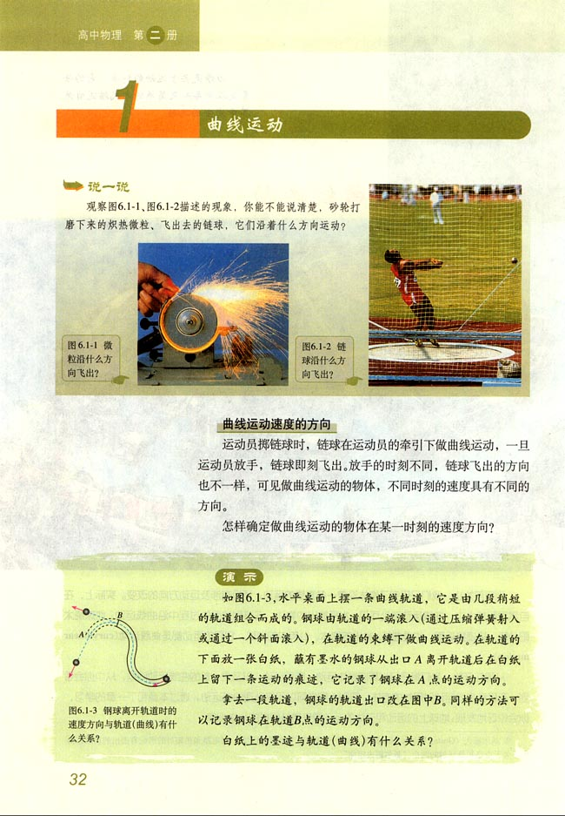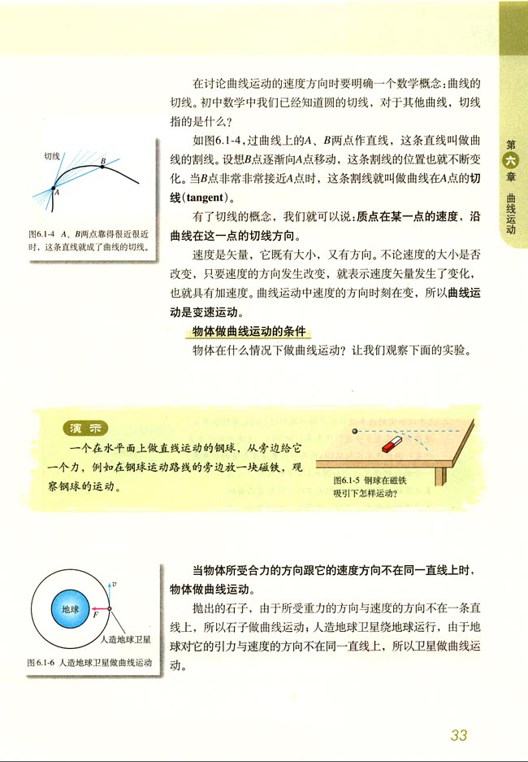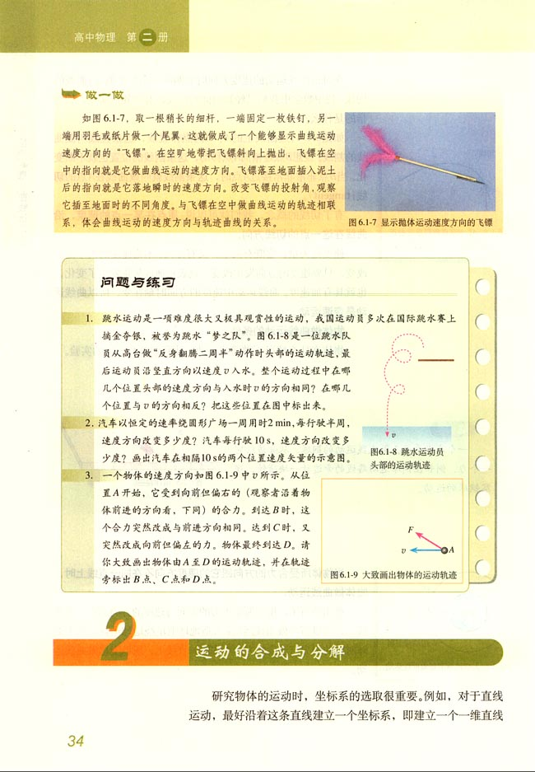

**浙江省教师公开招聘考试<物理学科>考试样卷答案**

一．单项选择题（本题共5小题，每小题2分，共10分）

1．（ B ）2．（ A ）3． ( D )4.（ B ）5．（ C ）

二．多项选择题（本题共5小题，每小题3分，共15分．在每小题给出的四个选项中，有多个选项正确．全部选对的得3分，选不全的得1分，有选错或不答的得0分。）

6．（ CD ）7．（ B C D）8．（ BC ）9．（ A C ）10． ( BD )

三．填空题（每空2分，共12分）

11． 0.49m/s, 8.83cm。

12． ，

13． 12

14．：演示实验

四．分析与说理题(9分)

15．

两张纸板

图9（俯视图）

图10

解：平行单色光垂直照射空气劈尖上，上、下表面的反射光将产生干涉，设劈形空气角度为θ，薄厚度为*e* 处，两相干光的光程差为△=2e+λ/2

空气劈尖任意相邻明条纹对应的厚度差:

ek+1-ek=λ/2

任意相邻明条纹(或暗条纹)之间的距离 *l* 为：

*l*=( ek+1-ek)/sinθ=λ/(2sinθ)

单色光一定时，劈尖的楔角*θ* 愈小，则*l*愈大，干涉条纹愈疏； *θ* 愈大，则*l*愈小，干涉条纹愈密。

所以从上往下观察到的干涉条纹将变疏。

五．实验题（16分）

16．小红在海边拾到一块漂亮的小石块，她想测出小石块的密度。小红利用一架托盘天平、一个烧杯、适量的水和细线设计了一个测量小石块密度的实验方案，以下是她设计的部分实验步骤，请你按照小红的实验思路，将实验步骤补充完整。

（1）用调节好的天平称出小石块的质量m1；

（2）在烧杯中注入适量的水，用天平称出烧杯和水的总质量m2；

（3）_用细线把小石块栓好，使其浸没在天平左盘上的烧杯内的水中，小石块不接触烧杯_，在天平右盘添加适量的砝码，移动游码，天平平衡后，砝码与游码的总示数为m3；

（4）已知水的密度为ρ水，利用上述测量出的物理量和已知量计算小石块密度ρ石的表达式为：ρ石= m1ρ/(m3-m2) 。

a

b

c

d

e

f

h

i

j

图11

A

g

K

R

V

17．（1）某同学按右图11连接电路，做测量干电池的电动势和内电阻实验。他共用6根导线，即ab、cd、ef、gh、di及gj。闭合开关后发现电流表和电压表均不发生偏转。单独检查电池、滑线变阻器、电流表、电压表、开关及接线都正常。他猜测可能由于某根导线内部断开了。于是当他闭合开关K再用万用表直流电压档测量ad间电压时，示数约为1.5伏。应再用万用表的相同电压档 ab或cd 两点间的电压，如果测得也约为1.5伏，则一定是 ab或cd 导线内部断开了。

（2）假设上图接线故障已经排除，调节变阻器的阻值，记录下电压表和电流表的示数，并在方格纸上建立了U-I坐标，根据实验数据画出了坐标点，如图12所示。请你作进一步处理，并由图求出等效电源的电动势E= 1.45（±0.02） V，内阻r= 0.73（±0.02） Ω。（4分）

1.0

1.1

1.2

1.3

1.4

1.5

0.1

0.2

0.3

0.4

0.5

0.6

0.7

I/A

0

U/V

图12

(3)由于电压表和电流表的内阻，会产生系统误差，则采用此测量电路所测得的电动势与实际值相比 偏小 ，测得的内阻与实际值相比 偏小 （填“偏大”、“偏小”和“相同”）。

六．计算题(每小题10分,共20分)

18．

B

K

F

图13

A

解：（1）由于连结AB绳子在运动过程中未松，故AB有一样的速度大小，对AB系统，由功能关系有：

Fh－W1－mBgh=(mA+mB)v2

求得：W1=Fh－mBgh－(mA+mB)v2

（2）Fh－W2－mBgh=(mA+mB)v2+Jv2/R2

求得：W2=Fh－mBgh－(mA+mB)v2－Jv2/R2

其中J=MR2

（3）设摩擦力为f，加速度为





19．

解：

（1）; 

 ; 

（2）

；；

；N大于等于3

七．教学设计题(18分)

20答题参考要点：

教学目标

 　　1、知识与技能：

 　　（1）知道什么叫曲线运动；

 　　（2）知道曲线运动中速度的方向；

 　　（3）能在轨迹图中画出速度的大致方向，能在圆周运动轨迹中规范地画出速度方向；

 　　（4）知道曲线运动是一种变速运动；

 　　（5）知道物体做曲线运动的条件；

 　　2、过程与方法

 　　（1）经历从实验中探究曲线运动的速度方向的过程；

 　　（2）体会曲线运动中力的作用。

（3）尝试用数学几何原理在物理研究中应用。

 　　3、情感态度与价值观

 　　（1）主动细心观察，注意关注身边的科学，积极参与学习活动。

（2）感受到科学研究问题源于生活实践，获得的结论服务于生活实践，体会学以致用的感受。

21答题参考要点：

重点难点

重点：曲线运动的速度方向是切线方向以及曲线运动产生条件。

 　 难点：如何体验获得曲线运动的速度方向是切线方向。如何画出曲线运动的速度方向。曲线运动速度方向的数学推理。曲线运动发生的条件。

22答题参考要点：

可以多种形式导入新课

（1）以讲故事的方式导入新课

（2）以联系生活经验方式导入新课

（3）以生活中熟悉的现象导入新课

（4）以学生动手实验的方式导入新课

（5）以教师演示实验的方式导入新课

（6）以做练习的方式导入新课

 （7）由介绍物理知识的实际应用导入新课